**INSTRUCTIVO CIERRE NOMINAS DE CURSADO**

**CARGA DE NOTAS**

INGRESAR A POR <http://crubweb.uncoma.edu.ar/cms/> A **SIU GUARANI**

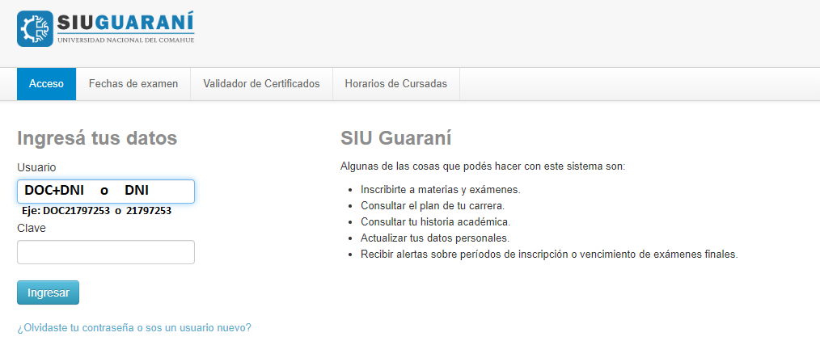PARA INICIAR SESION:

**IR A:**

**1-CURSADA**

**2-** **CARGA DE NOTAS A COMISIONES:** hacer click en **ASIGNATURA**

**Campos a completar:**

**-FECHA:** Se indica la misma fecha de finalización de cuatrimestre para todos los alumnos.

**- CONDICIÓN** **Y NOTA**: Se indicará la condición alcanzada por el alumno y su nota correspondiente

**CONDICIÓN**-----------------------**NOTA**

* **REGULAR ----------------------- APROBADO**
* **INSUFICIENTE ------------------REPROBADO (desaprueba o no completa las instancias de evaluación previstas, Ord. 273/18)**
* **ABANDONÓ --------------------AUSENTE (No realiza ninguna evaluación prevista en el programa para la aprobación de la materia, Ord 273/18).**
* **LIBRE--------------------------------( - )(estuvo inscripto y nunca asistió)**

**- PROMOCIÓN:** Se indicará **PROMOCIONÓ** y se consignará la calificación numérica de 7 a 10 que le corresponda.

Puede utilizarse la función **AUTOCOMPLETAR** para facilitar la carga en las operaciones antes mencionadas:

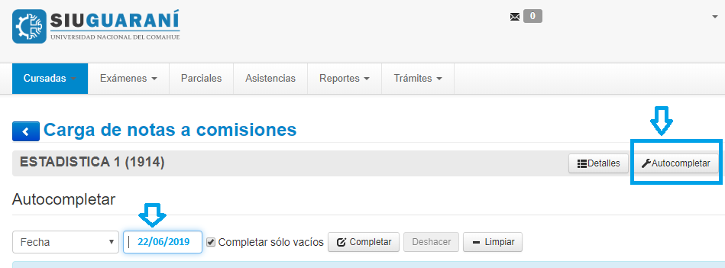

**3- GUARDAR:** Al guardar las calificaciones se realiza el **cierre parcial** de la nómina lo que permite la inscripción de los alumnos a las mesas de exámenes.

**4**- **IMPRIMIR**: Una vez cargadas las notas se debe imprimir el Acta de cursado o Promoción Ir a:

1. **CURSADA----ACTA DE CURSADA** (Cuando hay sólo aprobados, desaprobados y ausentes) o

**CURSADA----ACTA DE PROMOCIÓN** (Cuando hay alumnos promocionados**)**

**b) IMPRIMIR**-----**DESCARGAR (DAR FORMATO PDF AL ARCHIVO**)----**ENVIAR POR MAIL EL ACTA IMPRESA** **.**

**IMPORTANTE:** Una vez cargadas las notas ingresadas no podrán ser modificadas por autogestión. Para poder hacer una modificación posterior deberá realizarse por la interfaz de Gestión del Departamento de Alumnos.

Ante cualquier duda y/o dificultad dirigirse al Departamento de Alumnos.-